Лабораторная работа №1

Информационная безопасность

Давтян Артур Арменович

Содержание

# Цель работы

Приобретение практических навыков установки операционной системы на виртуальную машину, настройки минимально необходимых для дальнейшей работы сервисов.

# Задание

## Создать виртуальную машину

## Поставить на неё CentOS

## Настроить ОС

## Создать ещё одну машину на основе первой

# Выполнение лабораторной работы

## Настройка виртуальной машины

Создаём новую виртуальную машину. Для этого в VirtualBox выбрать “Машина” -> “Создать”. (рис. 1)

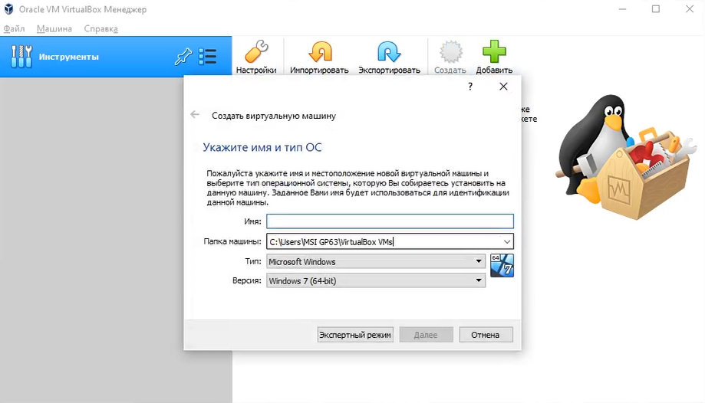

Figure 1: Нажатие на кнопку “Создать”

Укажем имя виртуальной машины — Base, тип операционной системы — Linux, RedHat. (рис. 2)

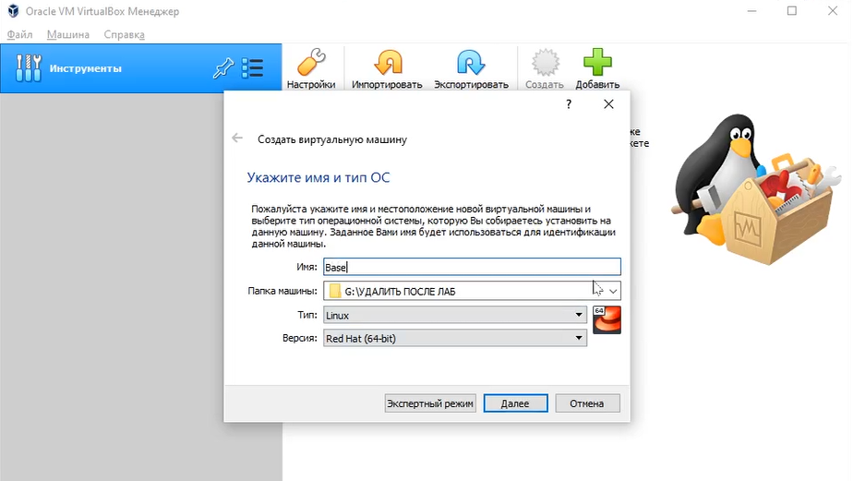

Figure 2: Имя ВМ и тип ОС

Укажем размер основной памяти виртуальной машины — 4096 МБ. (рис. 3)

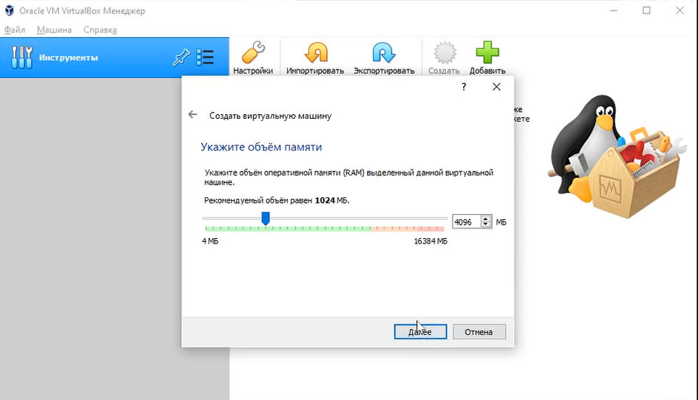

Figure 3: Имя ВМ и тип ОС

Зададим конфигурацию жёсткого диска — загрузочный, VDI (VirtualBox Disk Image), динамический виртуальный диск. (рис. 4 — 5)

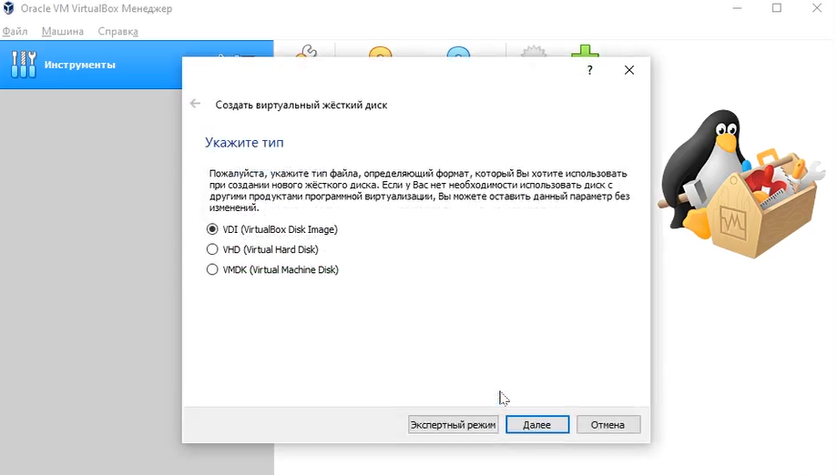

Figure 4: Тип жёсткого диска

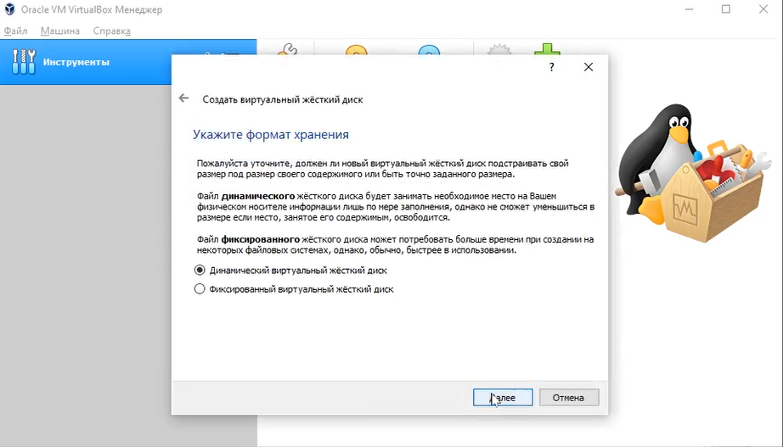

Figure 5: Формат хранения

Зададим размер диска — 40 ГБ — и его расположение. (рис. 6)

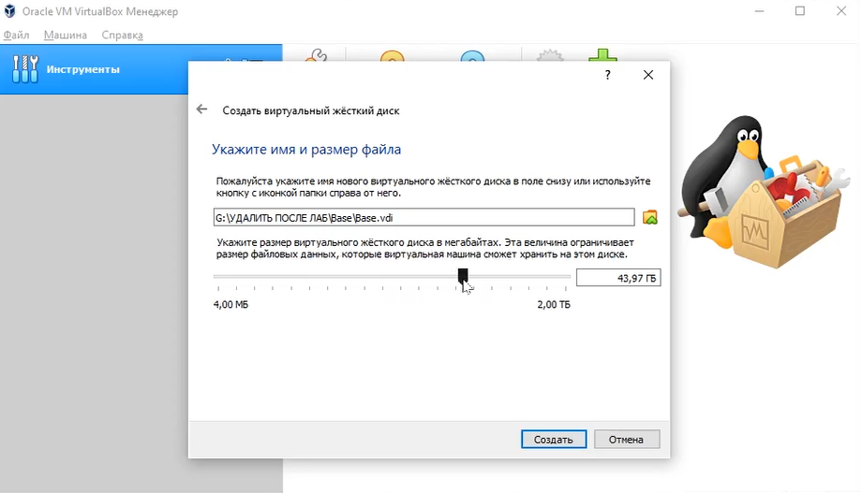

Figure 6: Размер и расположение диска

Запустим виртуальную машину Base, выберем образ для установки системы. (рис. 7)

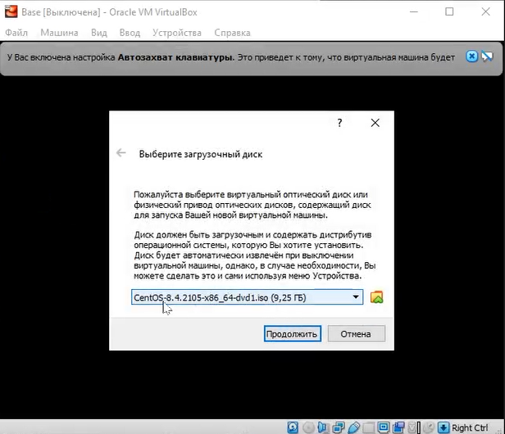

Figure 7: Запуск и выбор образа

Установим русский язык. (рис. 8)

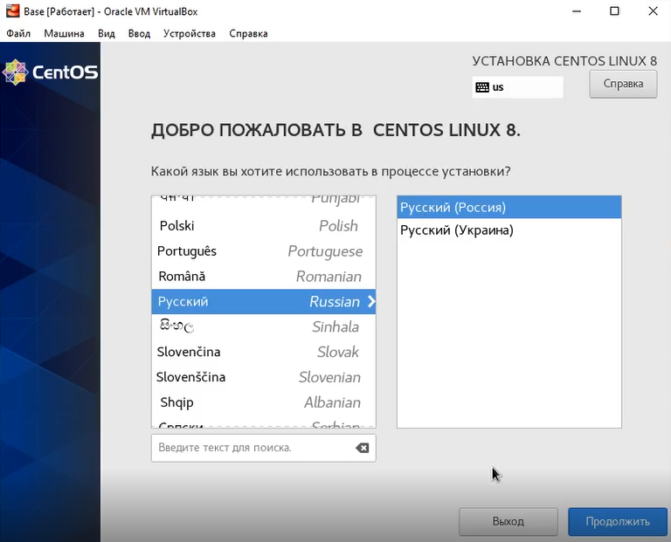

Figure 8: Установка русского языка

Установим дату и время. (рис. 9)

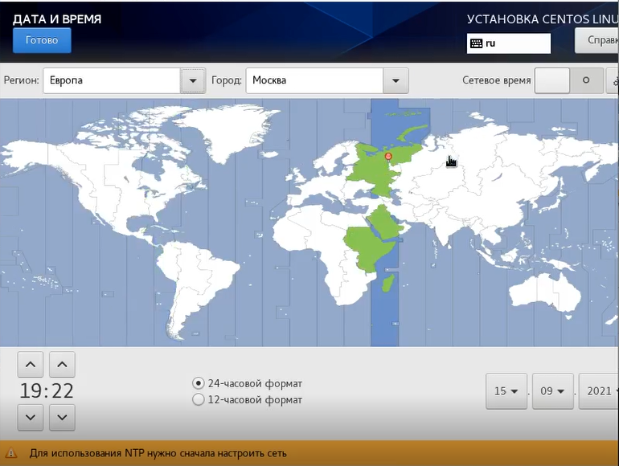

Figure 9: Установка даты и времени

Выберем нужный жёсткий диск. (рис. 10)

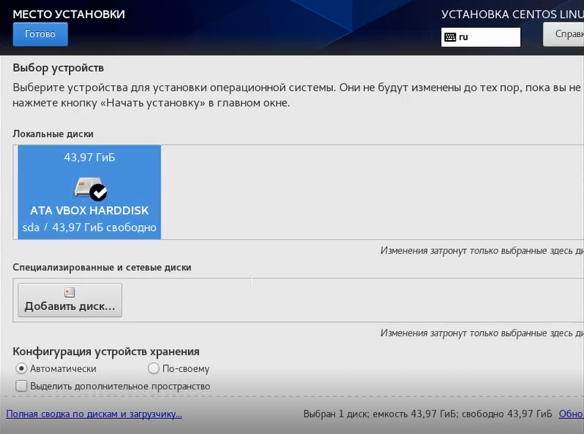

Figure 10: Выбор жёсткого диска

Выберем вариант установки “Рабочая станция”. (рис. 11)

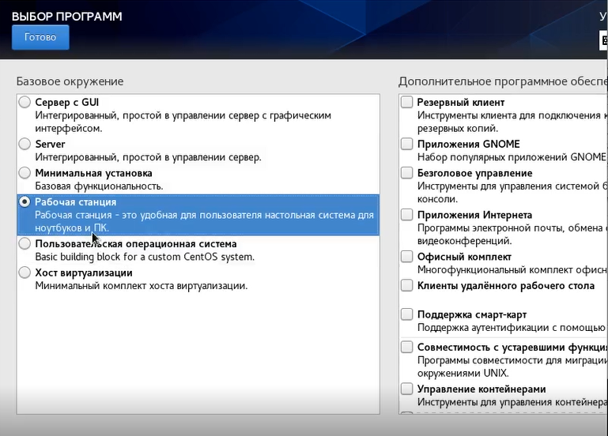

Figure 11: Выбор варианта установки

Зададим имя узла. (рис. 12)

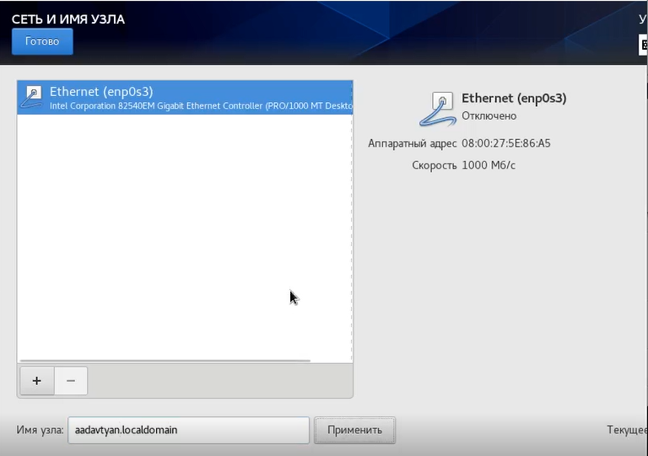

Figure 12: Имя узла

Зададим пароль для root. (рис. 13)

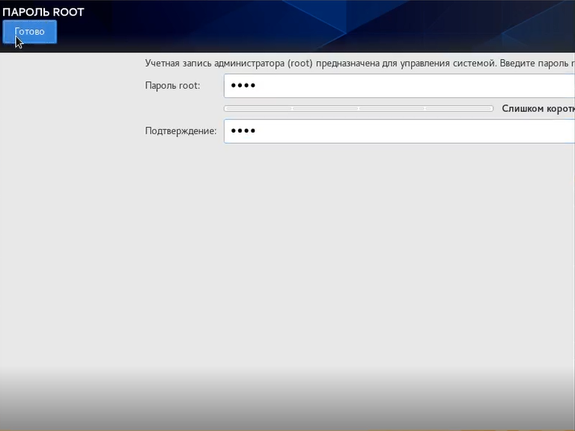

Figure 13: Пароль root

Зададим имя пользователя и пароль, сделаем пользователя администратором. (рис. 14)

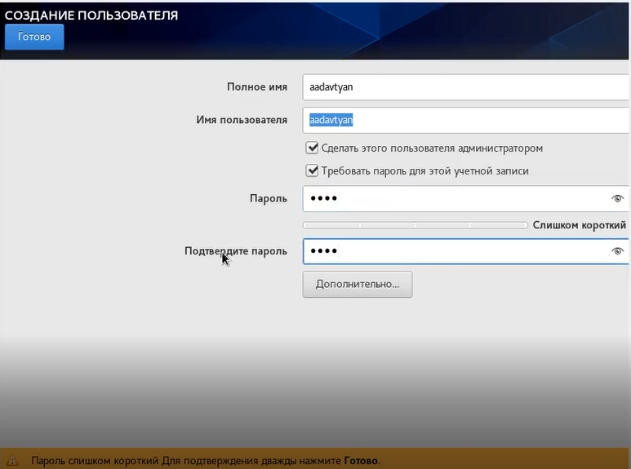

Figure 14: Новый пользователь

## Настройка ОС CentOS

Зайдём в терминал, выдадим права root с помощью команды su и обновим программы с помощью команды yum update. (рис. 15)

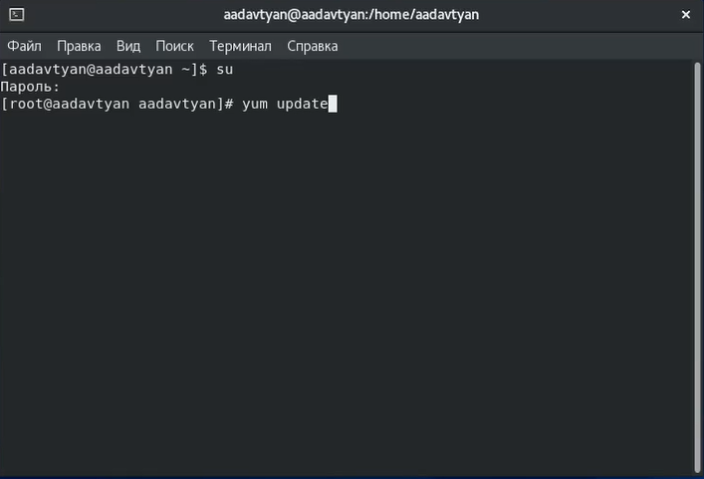

Figure 15: Новый пользователь

Установим файловый менеджер Midnight Commander с помощью команды yum install mc. (рис. 16)

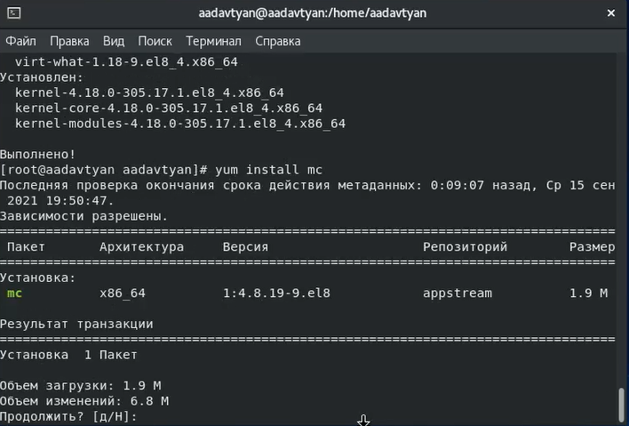

Figure 16: Установка Midnight Commander

## Создание второй виртуальной машины на основе первой

Поменяем тип жёсткого диска с “Обычный” на “С множественным подключением” для того, чтобы другие виртуальные машины могли использовать машину Base и её конфигурацию как базовую. (рис. 17)

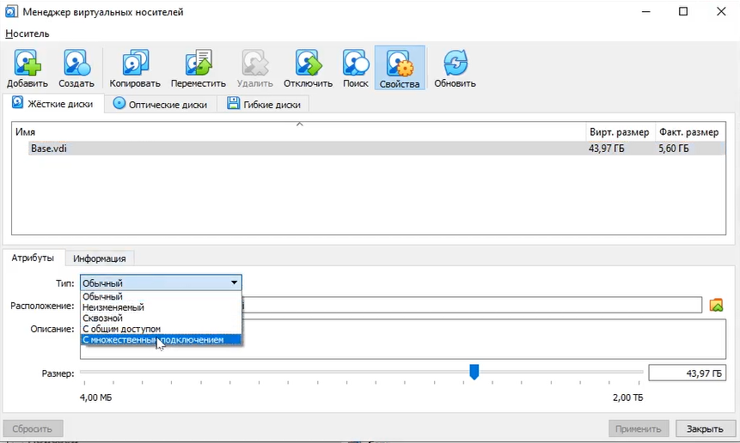

Figure 17: Смена типа жёсткого диска

Создадим новую виртуальную машину под названием Host2 и используем для нее существующий виртуальный диск Base. (рис. 18)

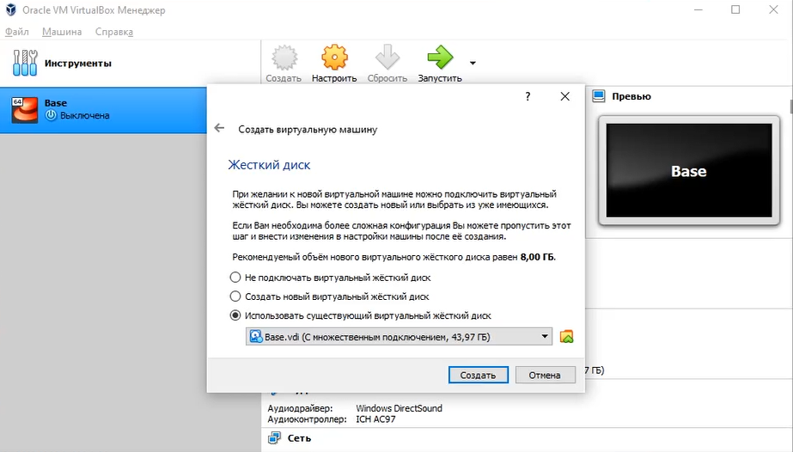

Figure 18: Новая ВМ

# Выводы

Приобрел практические навыки установки операционной системы на виртуальную машину, настройки минимально необходимых для дальнейшей работы сервисов.